Hand- und Fußabdruck Maus Frederick

Habt ihr Lust einen Hand- oder Fußabdruck von euch zu machen und ihn in die Maus Frederick zu verwandeln?
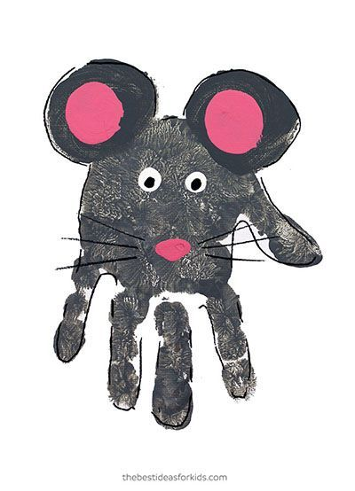
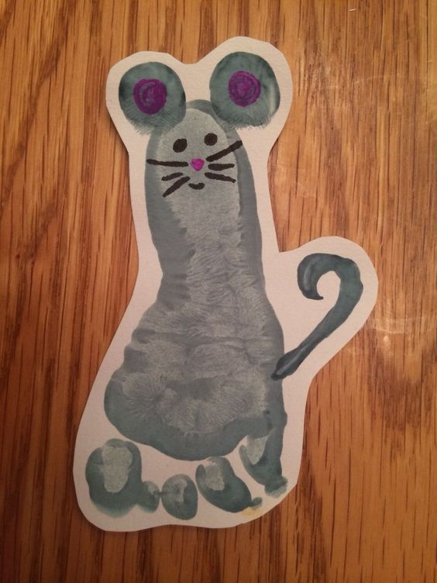

https://www.pinterest.fr/pin/833377106040533490/
https://www.pinterest.de/pin/529173024957784622/

